机 械 制 造 工 艺 学
- 绪 论
一、生产过程、工艺过程与工艺系统
机械产品的生产过程：将原材料转变成机械产品的全部劳动过程
工艺过程：改变生产对象的形状、尺寸、相互位置和性质，使其成为成品或半成品的过程。
·机械加工工艺过程的组成：
1.工序：一个或一组工人，在一台机床或一个工作地点对一个或同时对几个工件所连续完成的那一部分工艺过程。
2.工步：加工表面、切削刀具、切削速度和进给量都不变的情况下所完成的那部分工作称一个工步。
3.安装：工件经一次装夹后所完成的那一部分工序，称一次安装。
4.工位：为了完成一定的工序，一次装夹后，工件与夹具或设备的可动部分一起相对刀具或设备的固定部分所占据的每一个位置。
5.走刀：切削刀具在加工表面上切削一次所完成的工步内容
二、生产类型与工艺特点
·生产纲领：(N)某种零件的年产量称为该零件的年生产纲领
·生产纲领与生产类型的关系：
单件、小批量生产
成批生产
大批大量生
三、工件加工时的定位及基准
- 工件的定位：
定位：工件在机床或夹具中占有正确位置的过程。
装夹
夹紧：工件定位后的固定，使其在加工过程中保持定位位置不变的操作。
- 工件的三种装夹方法：
1.直接找正法：用千分表、划线盘等工具，找正某些位置精度要求的表面，再夹紧。
2.划线找正装夹：按图纸要求在工件表面划出位置线、加工线及找正线，装夹工件时先在机床上按找正线找正工件位置，然后再夹紧工件。
3.夹具装夹：用通用或专用夹具装夹工件。
- 定位原理
1.六点定位原理定义：物体在空间的六个自由度，可用按一定规则布置的六个约束点来限制。
2.用定位元件限制自由度
3.完全定位和不完全定位
完全定位：完全限制了物体的六个自由度。
不完全定位：限制了物体六个自由度中的其中几个自由度。
- 欠定位和过定位
（1）欠定位定义：根据工件加工面位置尺寸要求必须限制的自由度没有完全限制。
（2）过定位定义：工件定位时，同一个自由度被两个或两个以上的约束点限制。

- 基准
·基准定义：在零件图上或实际的零件上，用来确定一些点、线、面位置时所依据的那些点、线、面称为基准。
设计基准
基准
工艺基准：工序基准定位基准（粗基准精基准辅助基准）测量基准装配基准
·设计基准
定义：设计人员在零件图上标注尺寸或相互位置关系时所依据的那些点、线、面称为设计基准。
·工艺基准
定义：零件在加工或装配过程中所使用的基准，称为工艺基准（也称制造基准）。

- 机械加工精度及其控制
2.1 概述
2.1.1 机械加工精度
- 零件的质量决定了产品的质量，而零件的加工质量包含加工精度和表面质量两大方面。
- 加工精度：指零件加工后实际几何参数（尺寸、形状和表面间的相互位置）与理想几何参数的符合程度。
- 加工误差：零件的实际几何参数与理想几何参数的偏差。加工精度的高与低是由加工误差的大与小来表示的。
尺寸精度
加工精度 形状精度（如直线，圆，圆柱面，锥面，平面等）
位置精度（如平行、垂直、同轴、对称等）
- 尺寸精度、形状精度和位置精度三者之间关系？
1）通常形状公差限制在位置公差内，而位置 误差一般限制在尺寸公差之内。
2）当尺寸精度要求高时，相应的位置精度、 形状精度也要求高。
3）但形状精度或位置精度要求高时，相应的 尺寸精度不一定要求高，这要根据零件的功能 要求来决定。
2.1.2 影响加工精度的原始误差及分类
- 原始误差——引起加工误差的根本原因是工艺系统存在着误差，将工艺系统的误差称为原始误差。
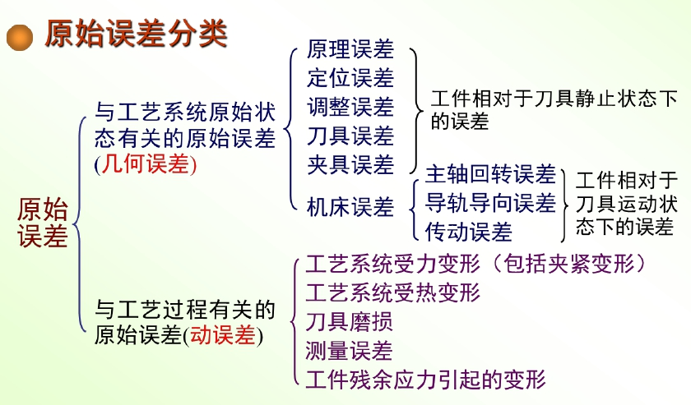
2.1.3 误差敏感方向
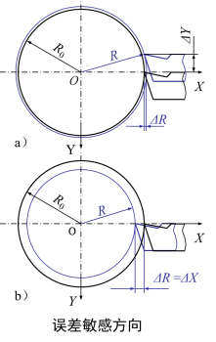
- 工艺系统原始误差方向不同，对加工精度的影响程度也不同。对加工精度影响最大的方向，称为误差敏感方向。
- 误差敏感方向一般为已加工表面过切削点的法线方向。
2.1.4 研究加工质量的方法
2.1.5 全面质量管理（TQM）

2.2 工艺系统几何精度对加工精度的影响
2.2.1 加工原理误差
- 加工原理误差是指采用了近似的成型运动或近似的刀刃轮廓进行加工而产生的误差。
2.2.2 调整误差
- 在机械加工的每一个工序中，总是要对工艺系统进行这样或那样的调整工作。由于调整不可能准确，因而产生调整误差。
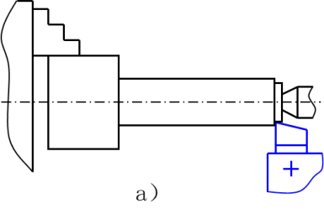
（1）试切法调整（图a）（单件、小批量）
（2）调整法调整（图b）（成批、大量生产，依据样件进行试切初调）
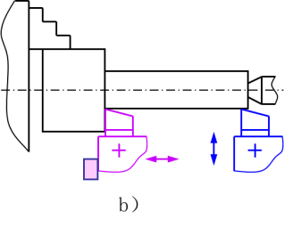

2.2.3 机床误差
（一）导轨导向误差
概念：导轨副运动件实际运动方向与理想运动方向的偏差
包括：导轨在水平面内的直线度，导轨在垂直面内的直线度，前后导轨平行度（扭曲），导轨与主轴回转轴线的平行度（或垂直度）等
（二）主轴回转误差
- 概念：主轴回转误差是指主轴实际回转线对其理想回转轴线的漂移。
为便于研究，可将主轴回转误差分解为径向圆跳动、轴向窜动动和倾角摆动三种基本型式。
- 影响主轴回转精度的主要因素：
（1）轴承的误差（2）轴承间隙（3）与轴系配合的零件误差（4）主轴转速（5）主轴系统的径向不等刚度和热变形
- 提高主轴回转精度的措施：
（1）提高主轴部件制造精度（2）对滚动轴承进行预紧（3）使主轴回转精度不反映到工件上
（三）机床传动误差
2.2.4 夹具制造误差与磨损
夹具的误差主要是指：
- 定位元件、刀具导向元件、分度机构、夹具体等的制造误差
- 夹具装配后，以上各种元件工作面之间的相对尺寸误差
- 夹具在使用过程中工作表面的磨损
2.2.5 刀具制造误差与磨损

2.3 工艺系统受力变形对加工精度的影响
- 工艺系统刚度定义：在加工误差敏感方向上工艺系统所受外力与变形量之比
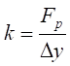
式中 k——工艺系统刚度；
F_{p}——吃刀抗力；
Δy ——工艺系统位移（切削合力作用下的位移）
- 工艺系统刚度计算公式
工艺系统受力变形等于工艺系统各组成部分受力变形之迭加。由此可导出工艺系统刚度与工艺系统各组成部分刚度之间的关系：
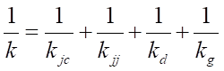
式中 k —— 工艺系统刚度；
k_{jc} —— 机床刚度；
k_{jj} —— 夹具刚度；
k_{d} —— 刀具刚度；
k_{g} —— 工件刚度。
- 误差复映：由于工艺系统受力变形，使毛坯误差部分反映到工件上，此种现象称为“误差复映”。机械加工中，误差复映系数通常小于1。可通过多次走刀，消除误差复映的影响

2.4 工艺系统热变形及其对加工精度的影响
- 工艺系统热变形
    - 在精密加工和大件加工中，工艺系统热变形引起的加工误差占总误差的约40～70%
- 工艺系统热源

- 切削热为主要热源，消耗于切削层的弹塑性变形能。
- 工艺系统的摩擦热主要由机床和液压系统中的运动部件产生，如电动机、导轨副、液压泵和阀等。一般为局部发热，引起局部温升和变形。
- 外部热源，在大型、精密加工时不能忽视。如昼夜加工。
  - 温度场与工艺系统热平衡
    - 温度场——物体中各点温度的分布，各点温度不仅是位移位置的函数，也是时间的函数。如物体的温度不再随时间而变化，而只是坐标位置的函数，则称之为稳态温度场。
    - 热平衡——单位时间内，系统传入的热量与传出的热量相等，系统各部分温度保持在一相对稳定的数值上
  - 刀具热变形
    - 特点
    - 体积小，热容量小，达到热平衡时间较短
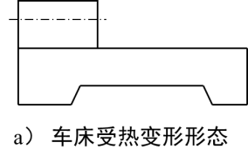
    - 温升高，变形不容忽视（达0.03 ～0.05mm）
  - 机床热变形特点
    - 体积大，热容量大，温升不高，达到热平衡时间长
    - 结构复杂，温度场和变形不均匀，对加工精度影响显著
  - 其他机床热变形

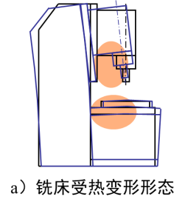
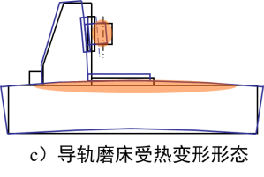
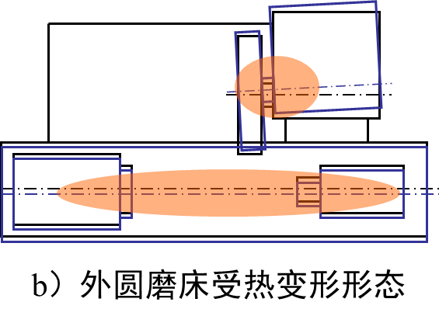

减小热变形对加工精度影响的措施
- 减少热源发热和隔离热源
- 减少切削热和磨削热，粗、精加工分开。
- 充分冷却和强制冷却。
- 隔离热源。
- 均衡温度场
- 采用合理结构
  - 热对称结构
- 采用合理结构
- 加速达到热平衡
  - 高速空运转
  - 人为加热
- 控制环境温度
  - 恒温车间，控制在±1℃
  - 人体隔离
加工误差的性质
- 加工误差统计特性

- 系统误差
在顺序加工一批工件中，其加工误差的大小和方向均不改变或按一定规律变化的加工误差。
◆ 常值系统误差——其大小和方向在一次加工中均不改变。如加工原理误差，机床、夹具、刀具的制造误差，工艺系统受力变形，机床、夹具、量具的磨损等因素引起的加工误差与加工时间无关。
◆ 变值系统误差——误差大小和方向按一定规律变化。如机床、夹具、刀具在热平衡前的热变形，刀具磨损等因素引起的加工误差都随加工时间而有规律的变化。
- 随机误差
  - 随机误差：在顺序加工一批工件中，其大小和方向是随机变化的加工误差
  - 随机误差是工艺系统中大量随机因素共同作用而引起的； 随机误差服从统计学规律。

- 机械加工表面质量及其控制
3.1 加工表面质量及其对使用性能的影响
3.1.1加工表面质量内容
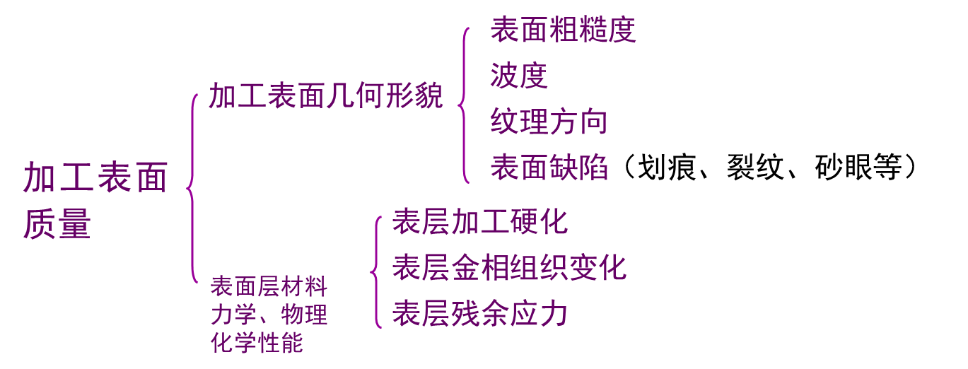
加工表面的几何形貌
- 表面粗糙度 — 波长/波高＜50
- 波度 — 波长/波高=50～1000；且具有周期特性
- 宏观几何形状误差（平面度、圆度等）—波长/波高＞1000
- 表面缺陷－如划痕、砂眼、气孔、裂纹等（是加工表面个别位置出现的缺陷 ）
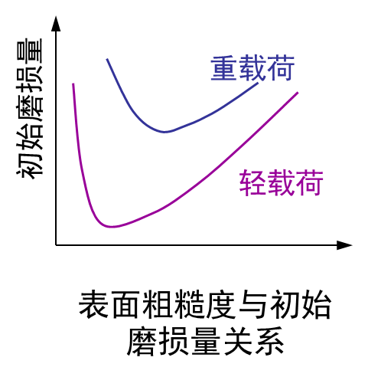
表面层金属力学物理性能和化学性能
- 表面层金属冷作硬化
- 表面层金属金相组织变化
- 表面层金属残余应力
3.1.2 表面质量对零件使用性能的影响
- 表面质量对零件耐磨性的影响
1.表面粗糙度对零件耐磨性的影响
- 表面粗糙度太大和太小都不耐磨。
- 表面粗糙度太大，接触表面的实际压强增大，粗糙不平的凸峰相互咬合、挤裂、切断，故磨损加剧；
- 表面粗糙度太小，也会导致磨损加剧。因为表面太光滑，存不住润滑油，接触面间不易形成油膜，容易发生分子粘结而加剧磨损。
- 表面粗糙度的最佳值与机器零件的工作情况有关
2.表面层的冷作硬化对零件耐磨性的影响
- 加工表面的冷作硬化，一般能提高零件的耐磨性。因为它使磨擦副表面层金属的显微硬度提高，塑性降低，减少了摩擦副接触部分的弹性变形和塑性变形。
- 并非冷作硬化程度越高，耐磨性就越高。这是因为过分的冷作硬化，将引起金属组织过分“疏松”，在相对运动中可能会产生金属剥落，在接触面间形成小颗粒，使零件加速磨损。
3.表面纹理零件耐磨性的影响
- 表面纹理的形状和刀纹方向对耐磨性也有影响，原因是纹理形状和刀纹方向影响有效接触面积和润滑液的存留，一般，圆弧状、凹坑状表面纹理的耐磨性好，尖峰状的耐磨性差。
- 在运动副中，两相对运动零件的刀纹方向和运动方向相同时，耐磨性较好，两者的刀纹方向和运动方向垂直时，耐磨性最差。
（二）表面质量对零件疲劳强度的影响
- 表面粗糙度对零件疲劳强度的影响
- 表面粗糙度越大，抗疲劳破坏的能力越差。
- 对承受交变载荷零件的疲劳强度影响很大。在交变载荷作用下，表面粗糙度的凹谷部位容易引起应力集中，产生疲劳裂纹。
- 表面粗糙度值越小，表面缺陷越少，工件耐疲劳性越好；反之，加工表面越粗糙，表面的纹痕越深，纹底半径越小，其抗疲劳破坏的能力越差。
- 表面层冷作硬化与残余应力对零件疲劳强度的影响
- 适度的表面层冷作硬化能阻止疲劳裂纹生长并产生表面压应力，提高零件的疲劳强度。
- 残余应力有拉应力和压应力之分，残余拉应力容易使已加工表面产生裂纹并使其扩展而降低疲劳强度
- 残余压应力则能够部分地抵消工作载荷施加的拉应力，延缓疲劳裂纹的扩展，从而提高零件的疲劳强度。
- 表面质量对零件配合质量的影响
- 表面粗糙度对配合质量的影响
- 表面粗糙度对零件配合精度的影响
- 表面粗糙度较大，则降低了配合精度。
- 表面残余应力对配合质量的影响
- 表面残余应力对零件工作精度的影响
- 表面层有较大的残余应力，就会影响零件精度的稳定性。
- 表面质量对零件耐腐蚀性能的影响
- 表面粗糙度对零件耐腐蚀性能的影响
- 减小零件表面粗糙度，可以提高零件的耐腐蚀性能。
- 因为零件表面越粗糙，越容易积聚腐蚀性物质，凹谷越深，渗透与腐蚀作用越强烈。
- 表面残余应力对零件耐腐蚀性能的影响
- 零件表面残余压应力使零件表面紧密，腐蚀性物质不易进入，可增强零件的耐腐蚀性；
- 表面残余拉应力则降低零件耐腐蚀性。
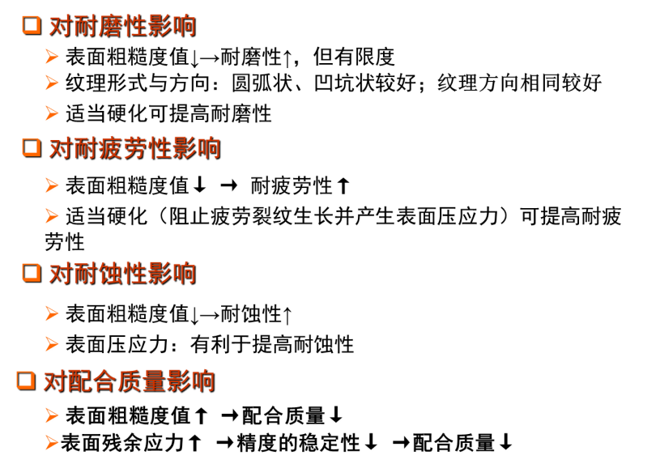
3.2 影响加工表面质量工艺因素及其改进措施
3.2.1 切削加工表面粗糙度
- 几何因素的影响
切削加工后表面粗糙度的值主要取决于切削残留面积的高度
影响因素：刀尖圆弧半径 r_{ε}、主偏角κ_{r}、副偏角κ’_{r} 、进给量 f
- 物理因素的影响
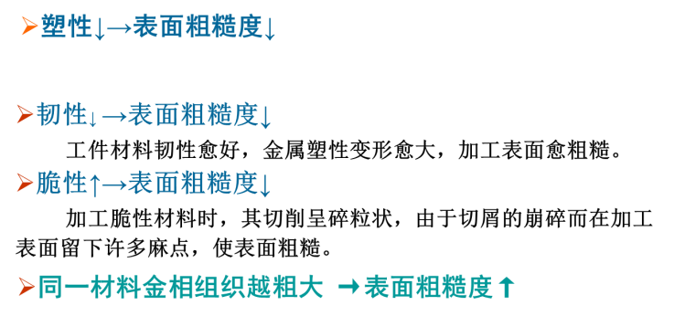
- 表面粗糙度测量
- 比较法
- 触针法： R_{a} 0.02～5μm
- 光切法： R_{z} 0.5～60μm
- 干涉法： R_{z} 0.05～0.8μm
3.3 影响表层物理性能的工艺因素及其改进措施
  - 加工硬化 —机械加工时，工件表面层金属受到切削力的作用产生强烈的塑性变形，使晶格扭曲，晶粒间产生剪切滑移，晶粒被拉长、纤维化甚至碎化，从而使表面层的强度和硬度增加，这种现象称为加工硬化，又称冷作硬化和强化。
  - 影响切削加工表面冷作硬化因素
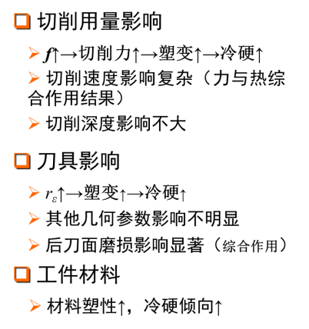
  - 影响磨削加工表面冷作硬化因素
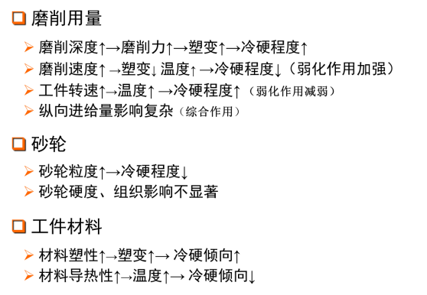

- 机械加工工艺规程设计
1.1 工艺规程概述
机械加工工艺规程概念与作用
机械加工工艺规程:规定产品或零部件机械加工工艺过程和操作方法等的工艺文件，是一切有关生产人员都应当严格执行、认真贯彻的纪律性文件。
作用
- 工艺规程是指导生产的主要技术文件
- 工艺规程是生产准备工作的主要依据
- 工艺规程是新建机械制造厂（车间）的基本技术文件

机械加工工艺规程格式
工艺过程卡：没有统一格式，但基本内容基本相同。
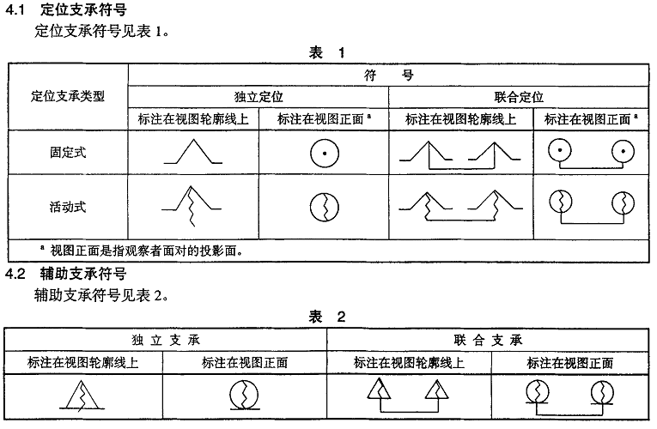
机械加工工艺规程设计原则
- 可靠的保证零件图上所有技术要求的实现。
- 必须能满足生产纲领的要求。
- 在满足技术要求和生产纲领的前提下，一般要求工艺成本最低。
- 尽量减轻工人的劳动强度，确保生产安全。
机械加工工艺规程设计步骤和内容
1.阅读装配图和零件图2.工艺审查3.熟悉或确定毛坯4. 拟定机械加工工艺路线（核心）5. 确定满足各工序要求的工艺装备6. 确定各主要工序技术要求和检验方法7. 确定各工序加工余量，计算工序尺寸和公差（见P165-169）8. 确定切削用量9. 确定时间定额（见P183）10. 填写或打印工艺文件
1.2 工艺路线制定
1.2.1 定位基准选择
定位基准概念
在加工时用于工件定位的基准称为定位基准。又可进一步分为：
- 粗基准
- 精基准
- 附加基准
粗基准的选择
- 保证相互位置要求原则——如果首先要求保证工件上加工面与不加工面的相互位置要求，则应以不加工面作为粗基准。
- 余量均匀分配原则——如果首先要求保证工件某重要表面加工余量均匀时，应选择该表面的毛坯面作为粗基准。
- 余量足够的原则——若工件上每个表面都要加工，则应以余量最小的表面作为粗基准，以保证各表面都有足够余量。
- 便于工件装夹原则——要求选用的粗基准面尽可能平整、光洁，且有足够大的尺寸，不允许有锻造飞边、铸造浇、冒口或其它缺陷。也不宜选用铸造分型面作粗基准。
- 粗基准一般不得重复使用原则
精基准的选择
- 基准重合原则——选用被加工面的设计基准作为精基准，避免基准不重合误差。
- 统一基准原则——当工件以某一表面作精基准定位，可以方便地加工大多数（或全部）其余表面时，应尽早将这个基准面加工出来，并达到一定精度，以后大多数（或全部）工序均以它为精基准进行加工 ，可保证各表面间的位置精度。
- 互为基准原则
- 自为基准原则
- 便于装夹原则——所选择的精基准，应能保证工件定位准确、可靠，并尽可能使夹具结构简单、操作方便。接触面积和分布面积尽可能大。
1.2.2 加工方法的选择
加工经济精度与加工方法的选择
加工经济精度是指在正常加工条件下所能保证的加工精度和表面粗糙度。
加工方法选择
考虑因素：1）零件加工表面的形状和精度及表面粗糙度要求
2）零件材料的加工性
3）生产批量和生产节拍要求
4）企业现有加工设备和加工能力
5）经济性
机床选择
根据零件的精度，选择精度适中的机床。
- 数控机床与普通机床
- 产品变换周期短→数控机床
- 形状复杂、普通机床加工困难→数控机床
- 加工精度要求较高的重要零件→数控机床
- 产品基本不变、大批大量生产→组合机床
1.2.3 典型表面加工路线
典型表面加工路线

1.2.4 加工顺序的安排
工艺顺序安排原则
- 先基准后其他——先加工基准面，再加工其他表面
- 先面后孔——有两层含义：
  - 当零件上有较大的平面可以作定位基准时，先将其加工出来，再以面定位加工孔，可以保证定位准确、稳定
  - 在毛坯面上钻孔或镗孔，容易使钻头引偏或打刀，先将此面加工好，再加工孔，则可避免上述情况的发生
- 先主后次——也有两层含义：
- 先考虑主要表面加工，再安排次要表面加工，次要表面加工常常从加工方便与经济角度出发进行安排
- 次要表面和主要表面之间往往有相互位置要求，常常要求在主要表面加工后，以主要表面定位进行加工
- 先粗后精
热处理和表面处理工序的安排
- 提高材料的力学物理性能：一般半精加工之后，精加工之前安排淬火-回火，渗碳淬火等。
- 消除残余应力：一般安排在粗加工之后，进行人工时效、退火、正火等。
- 改善金属的切削加工性：应安排在切削之前，进行退火、正火、调质等。
一般工艺路线为:
下料→锻造→正火→粗加工→调质→半精加工→淬火→精加工。
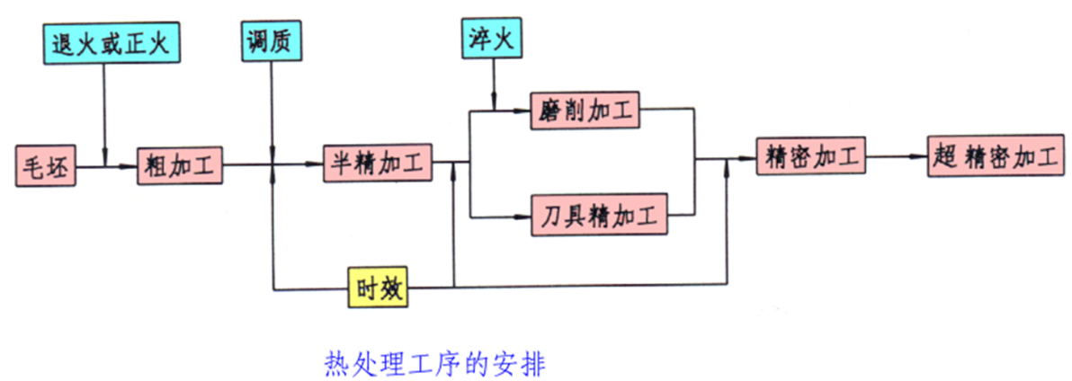
1.2.5 工序集中与工序分散
工序集中
- 使每个工序中包括尽可能多的工步内容，从而使总的工序数目减少
- 优点：
1）有利于保证工件各加工面之间的位置精度；
2）有利于采用高效机床，可节省工件装夹时间，减少工件搬运次数；
3）可减小生产面积，并有利于管理。
工序分散
- 使每个工序的工步内容相对较少，从而使总的工序数目较多
- 工序分散优点：每个工序使用的设备和工艺装备相对简单，调整、对刀比较容易，对操作工人技术水平要求不高

1.2.6 加工阶段的划分
加工阶段的划分
- 粗加工阶段——主要任务是去除加工面多余的材料
- 半精加工阶段——使加工面达到一定的加工精度，为精加工作好准备
- 精加工阶段——使加工面精度和表面粗糙度达到要求
- 光整加工阶段——对于特别精密的零件，安排此阶段，以确保零件的精度要求
加工阶段划分的意义
- 有利于保证零件的加工精度；
- 有利于设备的合理使用和精密机床的精度保持；
- 有利于人员的合理安排；
- 可及早发现毛坯缺陷，以减少损失。
1.3 加工余量、工序尺寸及公差的确定
1.3.1 加工余量的概念
加工总余量与工序余量
- 加工余量——加工过程中从加工表面切去材料层厚度
- 加工总余量（毛坯余量）——是指毛坯尺寸与零件设计尺寸之差，也就是某加工表面上切除的金属层总厚度.
- 工序（工步）余量—某一表面在某一工序（工步）中所切去的材料层厚度
- 加工总余量与工序（工步）余量的关系：
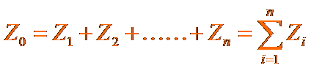式中 Z0—— 总加工余量；
Zi—— 第 I 道工序加工余量；
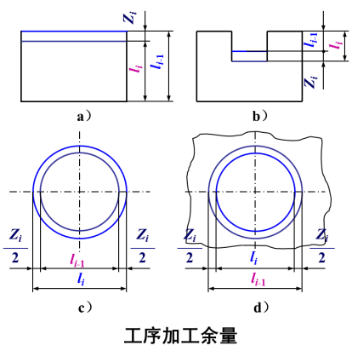
n—— 该表面加工工序数。
- 工序余量的计算
- 单边余量：一般指非对称结构的非对称表面的加工余量。
- 对于被包容表面Z_{i}＝ l_{i-1}－ l_{i}
- 对于包容表面Z_{i}＝ l_{i}－ l_{i-1}
式中 Zi——本工序余量；
li-1—— 前工序尺寸；
li—— 本工序尺寸。
- 一般情况下，工序尺寸按“入体原则”标注
这样表示，是为了使工件以公称基本尺寸为目标尺寸加工时，仍有可切除量，避免过切产生不可修复的废品。
- 双边余量： 一般指对称结构的对称表面的加工余量。
双边余量各边余量等于工序余量的一半。
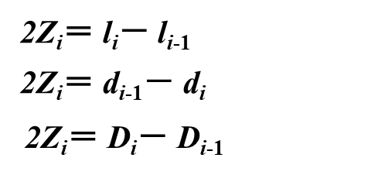
对称平面：键槽 （包容尺寸）
回转面： 外圆 （被包容尺寸）
内孔 （包容尺寸）
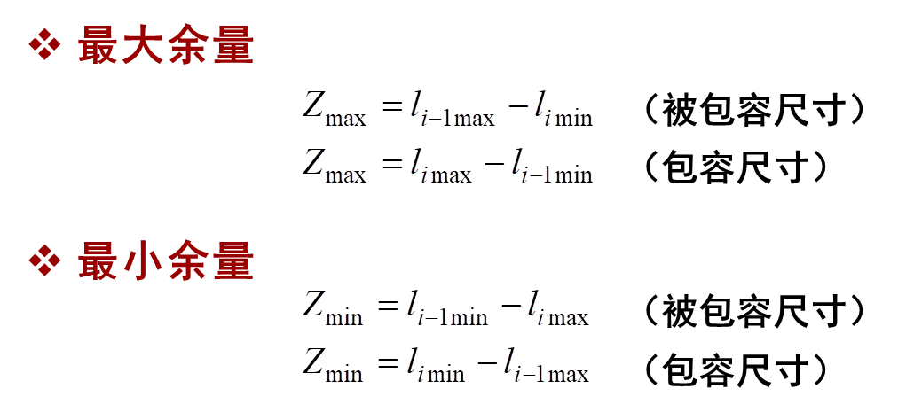
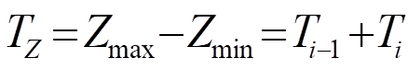
- 余量公差=最大余量 -最小余量 =前工序尺寸公差 +本工序尺寸公差
第五章 机器装配工艺过程设计
5.1概述
5.1.1 机器装配基本概念
- 任何机器都是由零件、套件、组件、部件等组成的。为保证有效进行装配工作，通常将机器划分为若干能独立装配的部分，称之为装配单元。
- 在一个基准零件上，装上若干部件、组件、套件及零件而构成为整个机器的过程称之为总装。
1）零件
零件是最小单元，由整块材料制成。
2）套件
在一个基准零件上，装上一个或若干个零件构成的。此装配过程叫套装。
3）组件
在一个基准零件上，装上若干套件及零件而构成的。例如主轴箱的主轴。此装配过程叫组装。
4) 部件
在一个基准零件上，装上若干组件、套件及零件而构成的。一般部件在机器中能完成一定的、完整功能。此装配过程称为部装。
5.1.2 装配工艺系统图
装配工艺系统图
在装配工艺规程制定过程中，表明产品零、部件间相互装配关系及装配流程的示意图称为装配系统图。装配单元用方框表示。
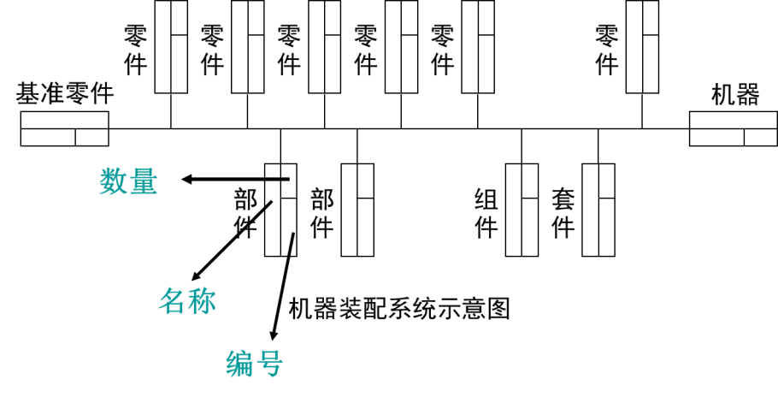
5.2 装配工艺规程制定
5.2.1 装配工艺规程制定原则
- 制定装配工艺规程的原则
- 保证产品装配质量；
- 合理安排装配顺序，尽量减少钳工手工劳动量，缩短装配周期，提高装配效率；
- 尽量减少装配占地面积；
- 尽量降低装配成本；
- 制定装配工艺规程所需原始资料
- 产品装配图及验收技术标准
- 生产纲领：大批量尽量采用专用的装配设备和工具，采用流水装配。单件小批多采用固定装配方式，手工操作比重大。
- 生产条件：依据本厂现有的装配工艺设备、工人技术水平、装配车 间面积等制定相应的装配工艺规程。
5.2.2 制定装配工艺规程步骤
1）研究产品装配图和验收技术条件
2）确定装配方法和装配组织形式
3）划分装配单元，确定装配顺序。
4）划分装配工序：确定工序内容，各工序时间定额等。
5） 编制装配工艺文件：大批量生产中，要制定装配工艺卡，还要制定装配工序卡。
5.3 机器结构装配工艺性
- 机器结构的装配工艺性：机器结构能保证装配过程中，使相互联接的零部件不用或少用修配和机械加工，用较少的劳动量，花费较少的时间，按产品的设计要求顺利地装配起来。
- 为保证机器结构装配工艺，机器结构应满足以下要求：
1） 机器结构能分成独立装配单元
最大限度的缩短机器的装配周期，便于许多装配可以同时进行。
2） 减少装配时修配与机加工
为减少修配工作量，应尽量减少不必要的配合面。
在机器结构设计上，采用调整装配法代替修配法，可以从根本上减少修配工作量。
3） 机器结构便于装配和拆卸
为使装配简单、方便，组件的几个表面不应同时装入基准零件的配合孔中，应先后依次进入装配。
5.4 装配尺寸链
- 装配精度与零件精度关系
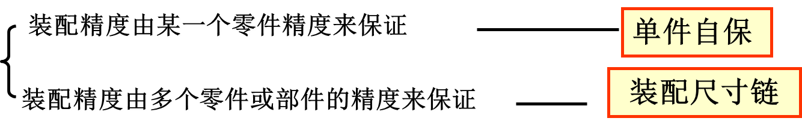
- 装配精度的内容
1）相互位置精度
2）相对位置精度
3）相互配合精度
- 装配精度间的关系：相互位置精度是相对运动精度的基础。配合精度对相互位置精度和运动精度的实现有较大影响。
5.5 保证装配精度的装配方法
5.5.1 互换装配法
在装配过程中，零件互换后仍能达到装配精度要求的装配方法。
- 互换法实质：用控制零件加工误差来保证装配精度的一种方法。
- 根据互换程度，分两种：完全互换法和大数互换法（又称不完全、部分互换法）
完全互换法
合格的零件在进入装配时，不经任何选择、调整和修配，就可以达到装配精度。这种装配方法称完全互换法。
大数互换法 （不全互换法、部分互换法）
指机器或部件的所有合格零件，在装配时无须选择、修配或改变其大小或位置，装入后即能使绝大多数装配对象达到装配精度的装配方法，但少数产品有出现废品的可能性。
5.5.2 选择装配法
- 定义：将尺寸链中组成环的公差放大到经济可行的程度，然后选择合适的零件进行装配，以保证装配精度的要求。
- 选配法三种形式
- 直接选配法
- 分组选配法
- 复合选配法
5.5.3 修配装配法
- 定义：各组成环均按经济精度制造，而对其中某一环（称补偿环或修配环）预留一定的修配量，在装配时用钳工或机械加工的方法将修配量去除，使装配对象达到设计所要求的装配精度。（修配环主要用来补偿由于其他组成环精度的放大而形成的累积误差，所以也叫补偿环。）
5.5.4 调整装配法
- 定义：组成环按经济精度加工，采用调整的方法改变某个组成环（称补偿环或调整环）的实际尺寸或位置，使封闭环达到其公差和极限偏差的要求。
- 实质：是装配时调节调整件的相对位置，或选用合适的调整件，使封闭环达到其公差与极限偏差要求的装配方法。

